**Дата**: 07.11.2024

**Клас**: 9-Б

**Предмет**: англійська мова

**Тема:** Телевізійні новини.

**Мета:** : формувати навички вживання лексичних одиниць по темі; удосконалювати навички читання, аудіювання й усного монологічного мовлення; розвивати пізнавальні інтереси учнів; виховувати інтерес до самостійного пошуку потрібної інформації, а також загальну культуру учнів.

**Вчитель**: Руда Д.В.

Хід уроку

1.Greeting

Good afternoon, guys! I’m glad to see you. Are you ready to start our

lesson? All set?

2. Wаrm up / Listening

Уважно слухати аудіо трек і дати відповідь на питання вчителя <https://learnenglish.britishcouncil.org/skills/listening/a2-listening/changing-meeting-time> .

<https://learnenglishteens.britishcouncil.org/skills/listening/b1-listening/favourite-things>

3. Speaking

What is the role of newspapers in society?

What sells newspaper?

Why do we buy newspapers?

Do you think that news is censored in some countries?

Is the news censored in your country?

Will newspapers disappear in the future?

How does American news differ from your country's news?

What is your favorite section of the newspaper to read?

How often do you watch the news?

Do you make a point of watching the news?

Do you feel bad if you miss the news?

Which kind of news is the best for you? Why?

Newspaper?

Radio?

Televison?

Internet?

Do you think that the news is necessary? Why or why not?

What would the world be like without news?

Do you think the news tells us just information without giving its opinion?

Should the news give an opinion?

Do you think the news influences people too much?

Do you think the news is shocking now?

4. Повторення

Повторити граматику.

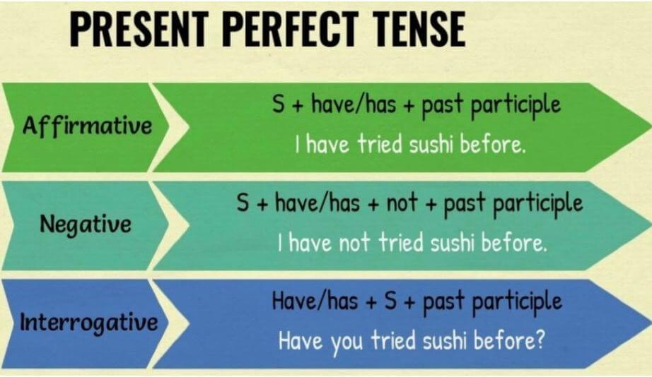

5. Writing

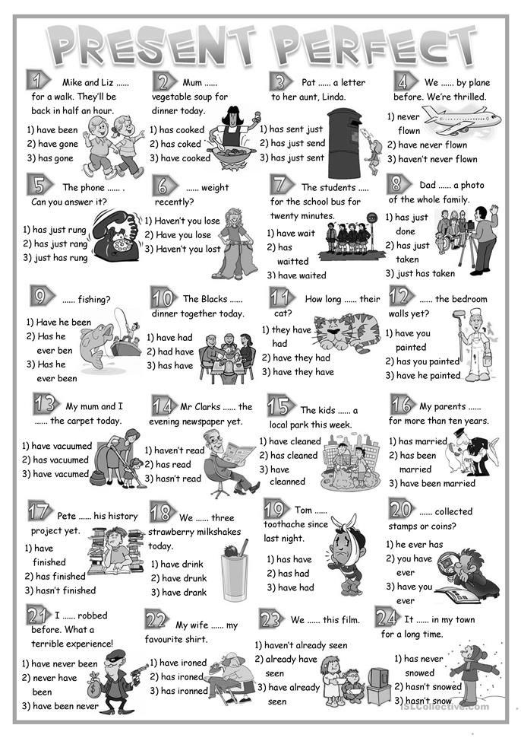

6. Homework

1. Виконати письмово тільки вправу 3 (b) стр 79.